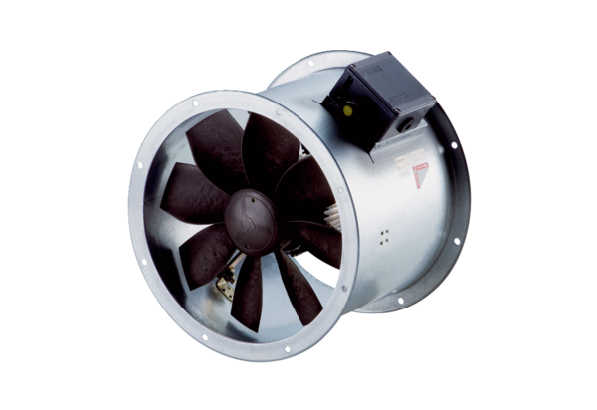Axiál csőventilátor DZR 40/4 B Ex tCsomagolási egység: 1 darabVálaszték: C
Termékszám: 0086.0730Gyártó: MAICO

